产品使用
文档
目
录

综合介绍

产品说明

通讯协议
✓ 型 号 说 明 1
✓ 功 能 特 性 2
✓ 特 性 参 数 3
✓ 工 业 标 准 4
✓ 结 构 与 连 接 5
✓ 注 意 事 项 11
✓ 协 议 结 构 12
✓ 控 制 指 令 13
✓ 端 口 组 合 操 作 指 令 15
✓ 延 时 参 数 字 节 16
✓ 分 钟 单 位 定 时 17
✓ 小 时 单 位 定 时 18 目
✓ 端 口 时 序 开 启 壮 态 设 置 指 令 19 录
✓ 应 用 实 例 20

✓ 外 部 供 电 连 接 结 构 21
✓ 内部供电连接结构 23

应用实例

✓ 串 口 软 件 应 用 25

目 录

型 号 说 明 ：
IPCS- NXX XX 系 列 ： 控 制 端 口 为 网 络 接 口 和 RS 232 （ 或 RS 485 ）， 8 路 电 源 控 制 输 出 ； IPCS- XXX X 系 列 ： 控 制 端 口 为 RS 232 接 口 ， 8 路 电 源 控 制 输 出 ；

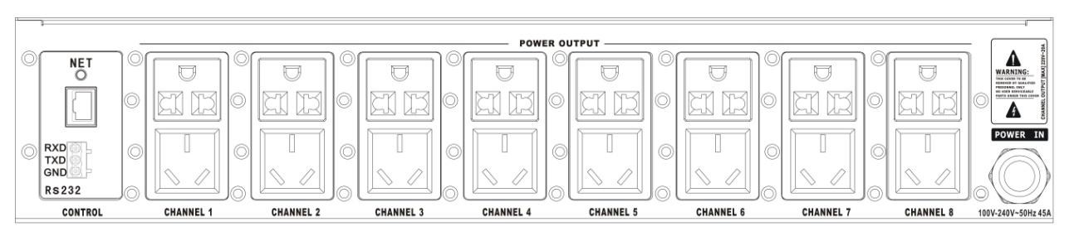IPCS-NXXXX 系列
以太网控制

IPCS-NXXXX 系列
串口控制

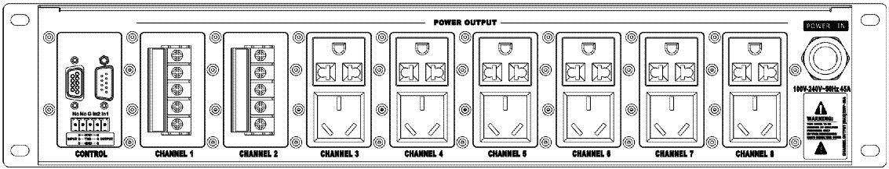
1
IPCS-XXXX 系 列
串口控制
IPCS-XXXX 系 列
IO 控制

1． 提供八路继电器端口输出，通过安装不同组件，可灵活地将输出端口变成可控的电源插座或可控的无源单刀双 掷开关；
2． 每路单路负载电流最高可达 20A；
3． 输出端口之间间距大，作为电源插座用时，可直接插入直流变压器，而不影响旁边端口的使用；
4． 可通过面板按钮进行 ID 设置；
5． 可通过面板按键对输出端口单独或全部进行控制；亦可通过用网口、RS232、RS485 接口控制组件对设备进行 控制；
6． 具有级联功能，可连接多至 256 部设备；
7． 通过跟机软件可对设备进行端口控制、ＩＤ设置、端口名称设置、设备标签打印等功能操作；
8． 与 AMX，CRESTRON 等集成控制系统相兼容。

2

综 合 介 绍 ： 特 性 参 数

输入电源 （Control Supply） 110V~250V 50/60Hz
输出通道数（Output Number）
2*8路
电源输入接口（Supply Terminals）
火线（Line）, 零线（Neutral）, 地线（Earth） 3 x 4mm2 三芯同轴线
电源输出接口（Output Terminals）
8 x 国标、美标电源插座模块 （10A / 250V AC） 或单刀双掷开关模块（20A / 250V AC）
通道负载输出（Outputs） 单刀双掷开关最大输出负载 ≤20A 电源插座最大输出负载 ≤10A
整机设备最大输出负载 ≤38A
控制输入（Control Inputs）
IPCS系列：2 x RS232 串口（一个输入，一个级联） 1 x IO控制（绿色5P端子）
IPCS-N系列：1 x RJ45网口、1 x RS232 使用控制接面（User Controls）
四键通道控制按键.
2 x ID数码管，2 x ID设置按钮
8 x 通道选择LED指示灯
8 x 通道状态 LED 指示灯 使用环境（Operating Environment）
温 度 范 围 － 5 ℃ 至 +40 ℃ 湿度范围 0 至 90 % RH
尺寸（Dimensions） 高 x 宽 x 深

3
开关器件（Switching Device）
继电器 30A/250V AC nom
H 89mm x W 483mm x D 200mm
重量（Weight） 净重：4.5kg，毛重：5.7kg

综 合 介 绍 ： 工 业 标 准

IPCS 系 列 电 源 控 制 界 面 ， 就 其 整 体 设 计 ， 包 括 线 路 板 ， 电 子 元 件 等 ， 并 经 过 耐 久 性 ， 高 温 环 境 ， 震 荡 ， 过 载 等 多 项 实 验 室 严 格 测 试 ， 完 全 符 合 CE 和 3C 工 业 电 子 设 备 要 求 ， IPCS 系 列 电 源 控 制 界 面 也 符 合 工 业 电 路 安 装 安 全 规 范 。

4

八通道电源控制界面

产品使用 文档

产 品 说 明 ： 结 构 与 联 接
端 口 状 态
IPCS- XXXX 系 列 /IPCS- NXXXX 系 列 ： 前 面 板 指 示 图

左右通道选择

ID 显示

上下开关键
端口选择指示
ID 设置按键

IPCS- XXXXD 系 列 /IPCS- NXXXXD 系 列 ： 前 面 板 指 示 图
端 口 状 态
左右通道选择

ID 显示

5

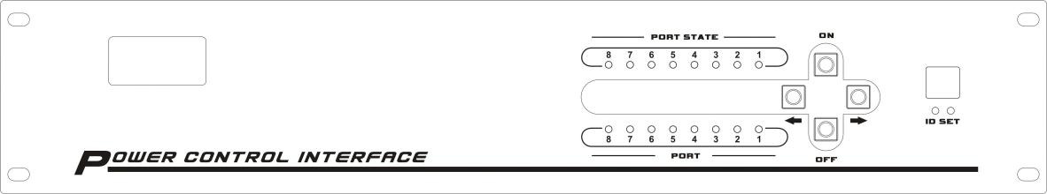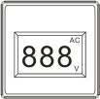总电源保护断路器
输入电压显示
端口选择指示 上下开关键
ID 设置按键

产品使用 文档
产 品 说 明 ： 结 构 与 联 接
八通道电源控制界面

IPCS- NXXXX 系 列 /IPCS- NXXXXD 系 列 ： 后 面 板 及 接 口 指 示 图

指示灯显示

网口控制

通道 1 输出
通道 3 输出
通道 5 输出
通道 7 输出
电源输入

串口控制
通道 2 输出
通道 4 输出
通道 6 输出
通道 8 输出

6
IPCS- XXXX 系 列 /IPCS- XXXXD 系 列 ： 后 面 板 及 接 口 指 示 图

RS232 串口
控制输入

RS232 串口
级联输出
通道 1 输出
通道 3 输出
通道 5 输出
通道 7 输出
电源输入
IO 控
通道 2 输出
通道 4 输出
通道 6 输出
通道 8 输出

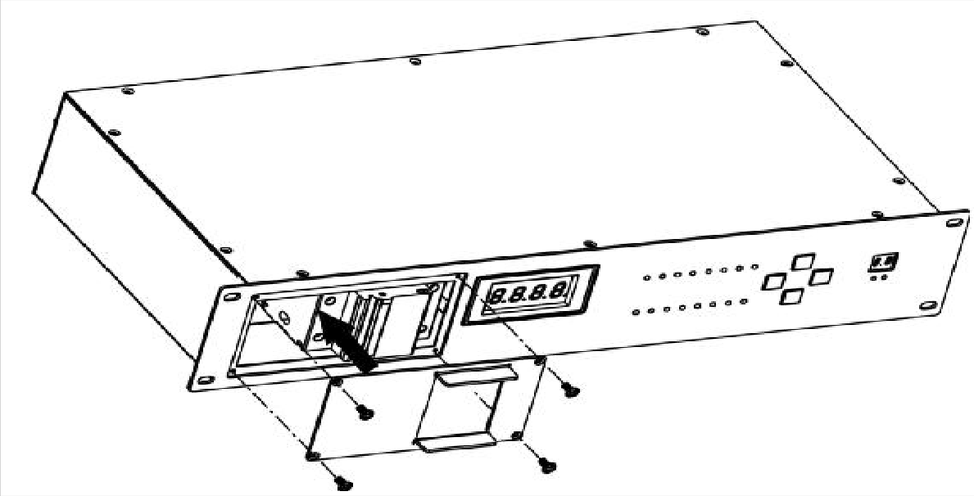供 电 线 接 线 步 骤 ：

1. 先 将 四 粒 螺 丝 拧松，挡板取下

IPCS-XXXXD 系列、IPCS-NXXXXD 系列产品 7

产品使用 文档
产 品 说 明 ： 结 构 与 联 接
八通道电源控制界面
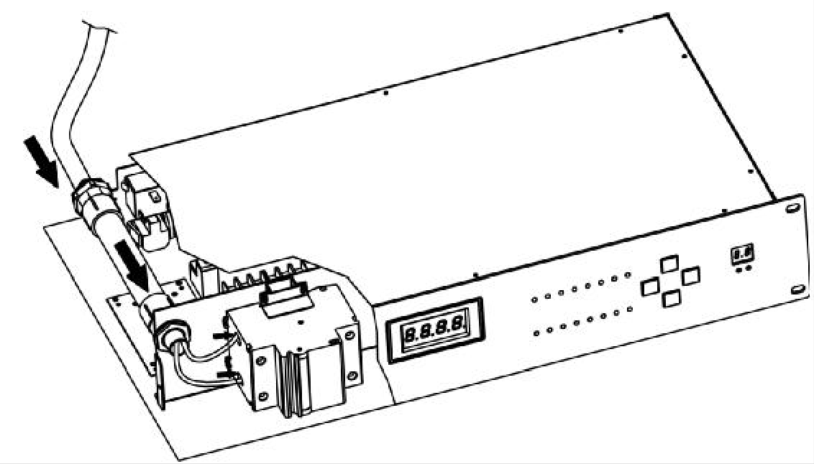2.将电源线从白色 PVC 管内穿入，火零 线分别接在总保护开关上，地线接地线 端子，再把挡板装上，即可通电使用

8
IPCS-XXXXD 系列、IPCS-NXXXXD 系列产品

串口数据线
电脑或中控主机
Pin2 — TXD（发送），Pin3 — RXD（接收），Pin5 — GND（地）

串口数据线

另一台 IPCS 控制设备
Pin2 — RXD（接收），Pin3 — TXD（发送），Pin5 — GND（地）

IO 控制
当 IN1 端与 GND 端短接时，为时序全关控制 当 IN2 端与 GND 端短接时，为时序全开控制

9
RS232 接口控制图

产 品 说 明 ： 结 构 与 联 接

10
串口级联控制图

级联线
级联线

产 品 说 明 ： 注 意 事 项

● 不 能 在 潮 湿 和 高 温 的 环 境 下 工 作 ；
● 不 能 经 常 插 拔 连 接 端 口 ， 注 意 防 止 将 端 口 搞 坏 ；
● 不 能 超 过 模 块 的 额 定 功 率 使 用 ；
● 必 须 接 入 设 备 参 数 中 的 电 压 电 流 ；

11

通 讯 协 议 ： 协 议 结 构

● 串 行 端 口 的 通 讯 格 式
波 特 率 ： 9600 bps ； 数 据 位 ： 8 ； 停 止 位 ： 1 ； 校 验 方 式 ： 无 校 验 。

● 协 议 格 式
IPCS 通 讯 协 议 遵 循 EC- NET 产 品 的 通 讯 协 议 规 范 ， 通 讯 指 令 由 ： CA ＋ 20 ＋ F0 ＋ CMD ＋ DATA
＋ CKS 组 成 。 ID 为 设 备 的 ID 字 节 ， 范 围 00 H- FFH ， F0 H 为 广 播 ID 字 节 ； DATA 字 段 根 据 不 同 的 命 令 由 多 个 字 节 组 成 ； CMD 为 命 令 字 节 ， 其 值 由 具 体 指 令 决 定 ； CKS 为 命 令 校 验 字 节 由 起 始 符 字 节 CA 累 加 至 校 验 和 字 节 的 前 一 字 节 ， 再 将 累 加 结 果 取 反 ， 便 得 到 校 验 和 值 ， 也 可 用 AC 代 替 。

● 命 令 反 馈 格 式

12
一 般 操 作 命 令 （ 非 查 询 命 令 ） 的 反 馈 有 两 种 。
正 确 反 馈 ： CA 90 FF A6 ；
错 误 反 馈 ： CA 80 FF B6
说 明 ： 以 上 数 据 皆 为 16 进 制 字 节 。

通讯协议：控制指令
指 令 集 一

指 令 | 内 容 （ 数据皆为 16 进制字节） | 指 令 | 内 容 （ 数据皆为 16 进制字节）
端 口 1 开 | CA 20 F0 18 02 01 01 AC | 端 口 1 关 | CA 20 F0 18 02 01 00 AC
端 口 2 开 | CA 20 F0 18 02 02 01 AC | 端 口 2 关 | CA 20 F0 18 02 02 00 AC
端 口 3 开 | CA 20 F0 18 02 03 01 AC | 端 口 3 关 | CA 20 F0 18 02 03 00 AC
端 口 4 开 | CA 20 F0 18 02 04 01 AC | 端 口 4 关 | CA 20 F0 18 02 04 00 AC
端 口 5 开 | CA 20 F0 18 02 05 01 AC | 端 口 5 关 | CA 20 F0 18 02 05 00 AC
端 口 6 开 | CA 20 F0 18 02 06 01 AC | 端 口 4 关 | CA 20 F0 18 02 06 00 AC
端 口 7 开 | CA 20 F0 18 02 07 01 AC | 端 口 7 关 | CA 20 F0 18 02 07 00 AC
端 口 8 开 | CA 20 F0 18 02 08 01 AC | 端 口 8 关 | CA 20 F0 18 02 08 00 AC
端 口 时 序 全 开 | CA 20 F0 19 03 FF FF 01 AC | 端 口 时 序 全 关 | CA 20 F0 19 03 FF 00 02 AC

13
注：F0 为广播 ID 号，多台设备使用时请写入具体 ID 号，ID 号范 围 为 00 H- 80 H 。

通讯协议：控制指令

14

注：F0 为广播 ID 号，多台设备使用时请写入具体 ID 号，ID 号范 围 为 00 H- 80 H 。
指 令 集 二

指 令 | 内 容 （ 数据皆为 16 进制字节）
端 口 12 互 锁 | CA 20 ID CC 04 00 1F 01 01 AC
端 口 12 解 锁 | CA 20 ID CC 04 00 1F 01 00 AC
端 口 34 互 锁 | CA 20 ID CC 04 00 1F 01 02 AC
端 口 34 解 锁 | CA 20 ID CC 04 00 1F 01 00 AC
端 口 56 互 锁 | CA 20 ID CC 04 00 1F 01 04 AC
端 口 56 解 锁 | CA 20 ID CC 04 00 1F 01 00 AC
端 口 78 互 锁 | CA 20 ID CC 04 00 1F 01 08 AC
端 口 78 解 锁 | CA 20 ID CC 04 00 1F 01 00 AC
面 板 按 键 锁 定 | CA 20 F0 CF 01 00 AC
面 板 按 键 开 锁 | CA 20 F0 CF 01 01 AC

通讯协议：控制指令

端 口 组 合 操 作 指 令 （可进行延时操作）

内容（ 数据皆为 |  |  |  | 16 进制字节）
CA | 20 | F0 | 19 | 03 | 端口有效选择字节 | 端口状态操作字节 | 延时参数字节 | AC

端口有效选择字节：
用以指明设备的哪些端口进行操作，其 0 位对应端口 1，1 位对应端口 2 ……7 位对应端口 8。位值为 1 时表 示对应端将根据端口状态操作字节的内容进行操作；为 0 时则表示对应端口保持原有状态。

端口状态操作字节：
用以指明要达到的端口状态，其 0 位对应端口 1，1 位对应端口 2 ……7 位对应端口 8。位值为 1 时表示开启 对应的端口（继电器闭合），为 0 时则表示关闭对应的端口（继电器释放）。

15

通讯协议：控制指令

16
延时参数字节：
用以指明此指令的端口操作的延时时间，其延时时间见下表。 秒单位定时：
参 数 值 | 延时 时 间 | 参 数 值 | 延时 时 间 | 参 数 值 | 延时 时 间 | 参 数 值 | 延时 时 间 | 参 数 值 | 延时 时 间 | 参 数 值 | 延时 时 间
00 | 立即 | 4A | 10 秒 | 54 | 20 秒 | 5E | 30 秒 | 68 | 40 秒 | 72 | 50 秒
41 | 1 秒 | 4B | 11 秒 | 55 | 21 秒 | 5F | 31 秒 | 69 | 41 秒 | 73 | 51 秒
42 | 2 秒 | 4C | 12 秒 | 56 | 22 秒 | 60 | 32 秒 | 6A | 42 秒 | 74 | 52 秒
43 | 3 秒 | 4D | 13 秒 | 57 | 23 秒 | 61 | 33 秒 | 6B | 43 秒 | 75 | 53 秒
44 | 4 秒 | 4E | 14 秒 | 58 | 24 秒 | 62 | 34 秒 | 6C | 44 秒 | 76 | 54 秒
45 | 5 秒 | 4F | 15 秒 | 59 | 25 秒 | 63 | 35 秒 | 6D | 45 秒 | 77 | 55 秒
46 | 6 秒 | 50 | 16 秒 | 5A | 26 秒 | 64 | 36 秒 | 6E | 46 秒 | 78 | 56 秒
47 | 7 秒 | 51 | 17 秒 | 5B | 27 秒 | 65 | 37 秒 | 6F | 47 秒 | 79 | 57 秒
48 | 8 秒 | 52 | 18 秒 | 5C | 28 秒 | 66 | 38 秒 | 70 | 48 秒 | 7A | 58 秒
49 | 9 秒 | 53 | 19 秒 | 5D | 29 秒 | 67 | 39 秒 | 71 | 49 秒 | 7B | 59 秒

通讯协议：控制指令

分钟单位定时：

参 数 值 | 延时 时 间 | 参 数 值 | 延时 时 间 | 参 数 值 | 延时 时 间 | 参 数 值 | 延时 时 间 | 参 数 值 | 延时 时 间 | 参 数 值 | 延时 时 间
80 | 立即 | 8A | 10 分 | 94 | 20 分 | 9E | 30 分 | A8 | 40 分 | B2 | 50 分
81 | 1 分 | 8B | 11 分 | 95 | 21 分 | 9F | 31 分 | A9 | 41 分 | B3 | 51 分
82 | 2 分 | 8C | 12 分 | 96 | 22 分 | A0 | 32 分 | AA | 42 分 | B4 | 52 分
83 | 3 分 | 8D | 13 分 | 97 | 23 分 | A1 | 33 分 | AB | 43 分 | B5 | 53 分
84 | 4 分 | 8E | 14 分 | 98 | 24 分 | A2 | 34 分 | AC | 44 分 | B6 | 54 分
85 | 5 分 | 8F | 15 分 | 99 | 25 分 | A3 | 35 分 | AD | 45 分 | B7 | 55 分
86 | 6 分 | 90 | 16 分 | 9A | 26 分 | A4 | 36 分 | AE | 46 分 | B8 | 56 分
87 | 7 分 | 91 | 17 分 | 9B | 27 分 | A5 | 37 分 | AF | 47 分 | B9 | 57 分
88 | 8 分 | 92 | 18 分 | 9C | 28 分 | A6 | 38 分 | B0 | 48 分 | BA | 58 分
89 | 9 分 | 93 | 19 分 | 9D | 29 分 | A7 | 39 分 | B1 | 49 分 | BB | 59 分

17

通讯协议：控制指令

小时单位定时：

参 数 值 | 延时 时 间 | 参 数 值 | 延时 时 间 | 参 数 值 | 延时 时 间 | 参 数 值 | 延时 时 间 | 参 数 值 | 延时 时 间
C1 | 1 小 时 | C4 | 4 小 时 | C7 | 7 小 时 | CA | 10 小 时 | CD | 13 小 时
C2 | 2 小 时 | C5 | 5 小 时 | C8 | 8 小 时 | CB | 11 小 时 | CE | 14 小 时
C3 | 3 小 时 | C6 | 6 小 时 | C9 | 9 小 时 | CC | 12 小 时 | CF | 15 小 时

举例：

18

指 令 | 内 容
端口 1，3，5 开，2，4 关。立即执行 | CA | 20 | F0 | 19 | 03 | 1F | 15 | 00 | AC
端口 1-7 开启，定时 15 秒后执行 | CA | 20 | F0 | 19 | 03 | 7F | 7F | 4F | AC
端口 1-8 同时关闭，定时 10 分钟后执行 | CA | 20 | F0 | 19 | 03 | FF | 00 | 8A | AC

通讯协议：控制指令

端口时序开启状态的设置指令

内容（ 数据皆为 |  |  |  | 16 进制字节）
CA | 20 | F0 | CC | 04 | 00 | 11 | 01 | 开启状态字节 | AC

开启状态字节（端口状态字节）：
● 为端口时序开启达到的状态的设置数据字节，其 0 位对应端口 1，1 位对应端口 2 ……7 位对应端口 8（见附 录 A）。位值为 0 时表示对应端口关闭；为 1 时则表示对应端口开启

通讯协议：控制指令 状态查询指令格式：

19
反馈格式：
起始符 | 命令 1 | ID | 命令 2 | 数据 | 校验和
0CAh | 20h | xxh（设备 ID 或通信用特殊通道） | 20h | 01h + 01h | Xxh/Ach

起始符 | 命令 1 | ID | 数据 | 校验和
CAh | B0h | FFh（总线控制设备接收通道） | 01h+ 端口状态字节 | xxh

应用实例：

 假设一多媒体教室，有设备电动幕，投影机吊架，与投影机。我利用 IPCS 电源控制界面对 3 台设备进行操作。发送指令(ca 20 f0 18 02 01 00 ac)(ca 20 f0 18 02 02 00 ac)使第一，
二通道上的电动幕与投影机吊架马上下降，再发指令（ca 20 f0 18 02 03 01 ac）使第三通 道上的投影机通电工作。
 当使用完毕，先发指令（ca 20 f0 18 02 01 01 ac）(ca 20 f0 18 02 02 01 ac)使第一，
二通道上的设备由常开转为经闭，收起电动幕与投影机吊架。再发指令（ca 20 00 19 03 04
00 85 ac）使通道三的投影机延迟 5 分钟再关闭电源，可以达到投影机的散热效果。
 具体接线方法详细看实力应用接线图。注：若要内部供电则留意最后内部供电改装图。

20

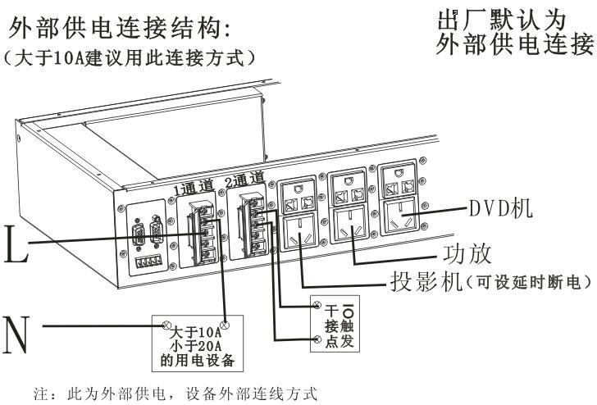外部供电连接结构：

21

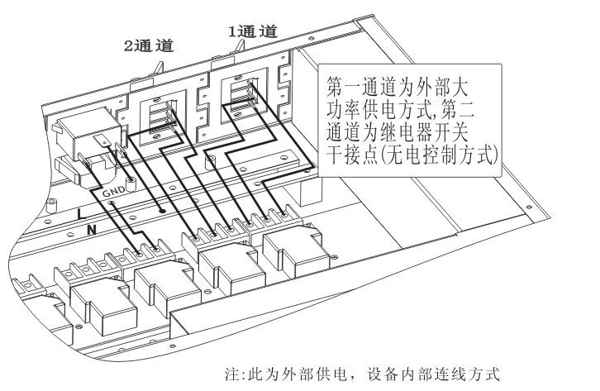外部供电连接结构：

22

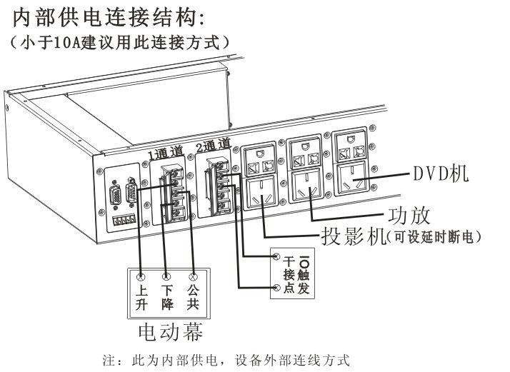

23

内部供电连接结构：

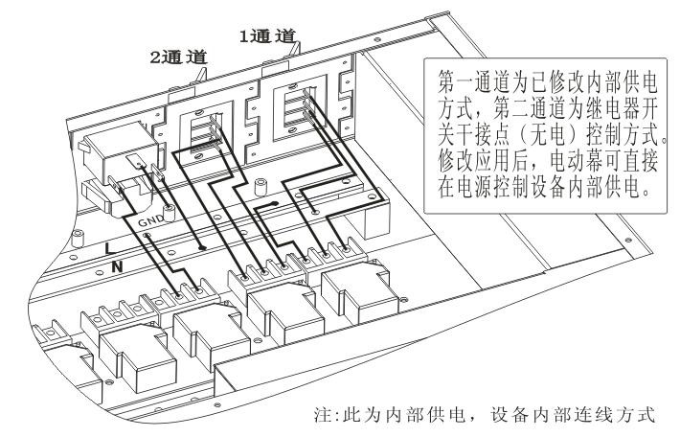内部供电连接结构：

24

八通道电源控制界面

产品使用 文档

串口软件应用说明

注：请注意你所应用 的时序电源控制器 为那一系列

设置通道之间的互锁

设置掉电后重新开启 设备的首状态

当开机状态设置为用 户自定义时，可在此 定义设备首状态下各 通道的模式

电源控制界面简单操 作功能

设置电源控制界面时 序开关时间延时参数

单独控制电源控制 界面的各通道开关

多通道操作选区， 可设置延时后对全 通道进行操作

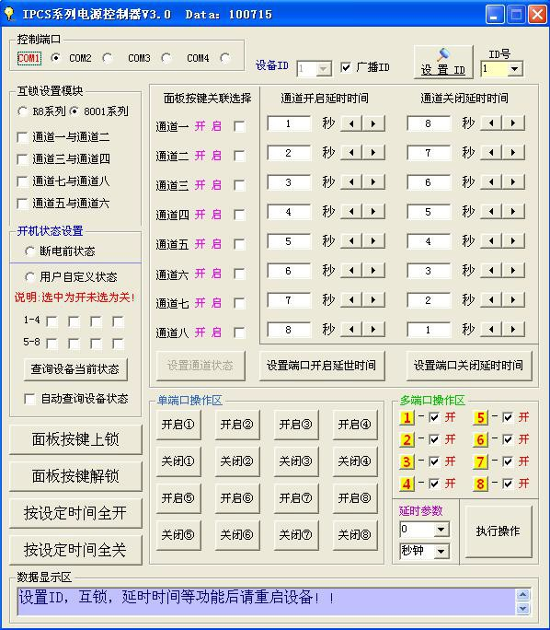

25

